EL NIÑO/OSCILACIÓN DEL SUR (ENSO, por sus siglas en inglés)
DISCUSIÓN DIAGNÓSTICA

emitida por el

CENTRO DE PREDICCIONES CLIMÁTICAS/NCEP/NWS
Traducción cortesía del: NWS-WFO SAN JUAN, PUERTO RICO
11 de agosto de 2022

Estatus del Sistema de alerta del ENSO: Advertencia de La Niña

Sinopsis: Se espera que continúe La Niña, con la probabilidad de La Niña disminuyendo gradualmente de 86% en la próxima temporada a 60% durante diciembre-febrero 2022-23

Durante el pasado mes, las temperaturas de la superficie del mar (SSTs, por sus siglas en inglés) por debajo del promedio se expandieron a través del centro y este del Océano Pacifico ecuatorial (Fig. 1). Los índices semanales del Niño indicaron un enfriamiento nuevo, con los índices del Niño-3.4 y Niño-4 alcanzando -1.0ºC (Fig. 2). Las anomalías de temperaturas de la subsuperficie también disminuyeron rápidamente en el pasado mes (Fig. 3), reflejando el resurgimiento de temperaturas de superficie de mar por debajo del promedio a través del este-central del Océano Pacífico debido al afloramiento de una onda Kelvin propagándose hacia el este (Fig.4). Las anomalías en los vientos en los niveles bajos del este y de los vientos del oeste en los niveles altos persistieron sobre la mayor parte del Pacífico ecuatorial. La convección y la lluvia permaneció suprimida sobre el oeste y centro del Pacífico y aumentada sobre Indonesia (Fig. 5). En general, el sistema acoplado océano-atmósfera permanece consistente con la continuación de La Niña.
Los promedios de pronósticos IRI más recientes para la región de SST del Niño-3.4 pronostican que La Niña persistirá durante el invierno 2022-23 del Hemisferio Norte (Fig. 6). El consenso de los pronosticadores, suplementado con los modelos más recientes del Conjunto Multi-modelos de Norteamérica (NMME, por sus siglas en inglés), concuerda que La Niña es el escenario más probable durante el otoño e invierno. Mientras que la mayoría de los modelos del NMME sugieren que La Niña transicionará a ENSO-neutral de enero-marzo 2023, los pronosticadores están divididos en esta solución resultando en probabilidades iguales para esta temporada. En resumen, se espera que continúe La Niña, con las probabilidades de La Niña disminuyendo gradualmente de 86% en la próxima temporada a 60% durante diciembre-febrero 2022-23 (Fig. 7).
Esta discusión es un esfuerzo consolidado de la Administración Nacional Oceánica y Atmosféricas (NOAA, por sus siglas en inglés), el Servicio Nacional de Meteorología de NOAA y sus instituciones afiliadas. Las condiciones oceánicas y atmosféricas son actualizadas semanalmente en la página de internet del Centro de Predicciones Climáticas (Condiciones actuales de El Niño/La Niña y La Discusión de Expertos). Perspectivas y análisis adicionales están disponibles en el blog del ENSO. Un pronóstico de intensidad probabilística está disponible aquí. La próxima Discusión Diagnóstica del ENSO está programada para el 8 de septiembre de 2022. Para recibir una notificación por correo electrónico al momento en que la Discusión Diagnóstica del ENSO mensual esté disponible, favor enviar un mensaje a: ncep.list.enso-update@noaa.gov.

Centro de Predicciones Climáticas
Centros Nacionales de Predicción Ambiental
NOAA/Servicio Nacional de Meteorología
College Park, MD 20740
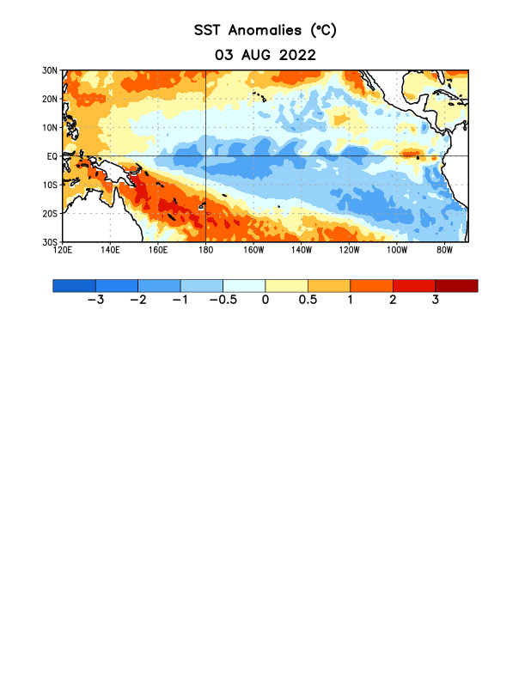
Figura 1. Anomalías (°C) promedio de la temperatura de la superficie del océano (SST, por sus siglas en inglés) para la semana centrada el 3 de agosto de 2022. Las anomalías son calculadas utilizando como referencia los periodos promedio semanales de 1991-2020.

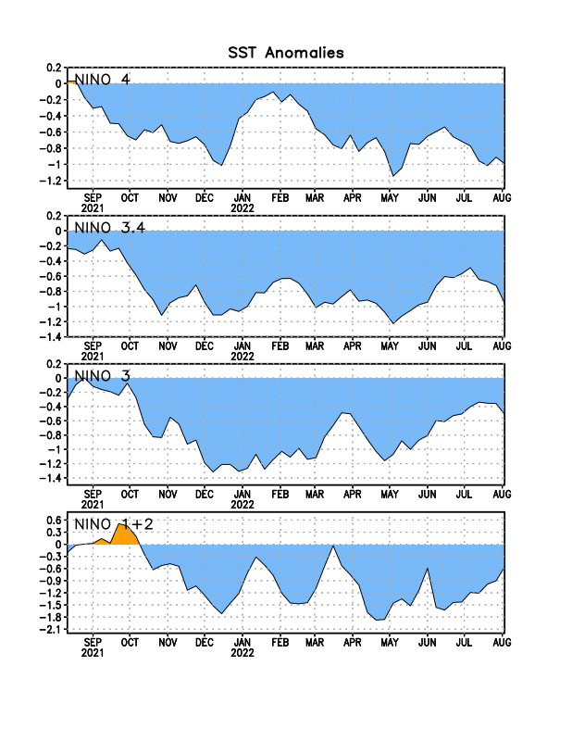
Figura 2. Series de Tiempo de las anomalías (en °C) de temperaturas de la superficie del océano (SST) en un área promediada en las regiones de El Niño [Niño-1+2 (0°-10°S, 90°W-80°W), Niño 3 (5°N-5°S, 150°W-90°W), Niño-3.4 (5°N-5°S, 170°W-120°W), Niño-4 (150°W-160°E y 5°N-5°S)]. Las anomalías de SST son variaciones de los promedios semanales del período base de 1991-2020.
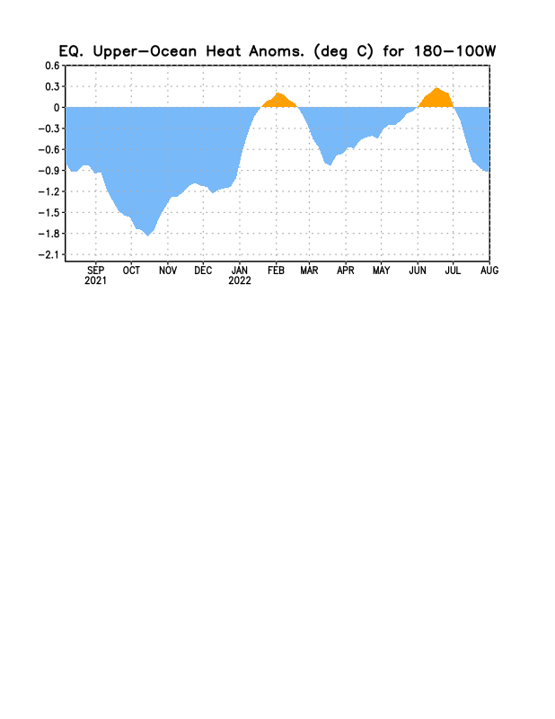
Figura 3. Anomalías del contenido calórico (en °C) en un área promediada del Pacífico ecuatorial (5°N-5°S, 180°-100°W). Las anomalías en el contenido calórico son calculadas como las desviaciones de los penta-promedios del período base de 1991-2020.

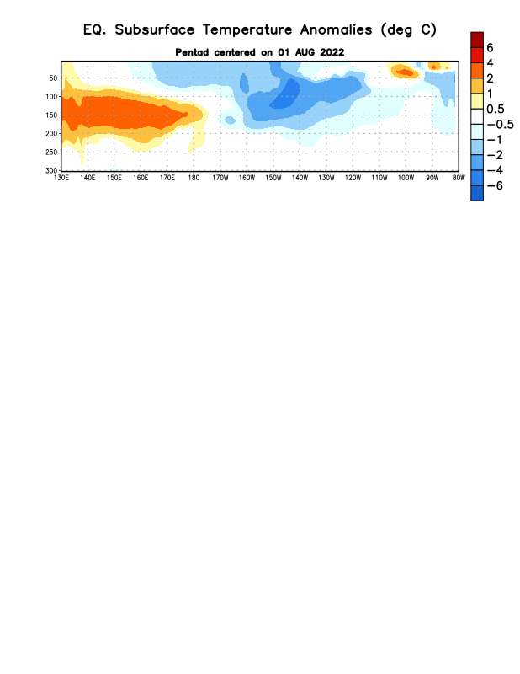
Figura 4. Anomalías de la temperatura (en °C) en un transecto de profundidad-longitudinal (0-300m) en la parte superior del océano Pacífico ecuatorial, centradas en la semana del 1 de agosto de 2022. Las anomalías son variaciones a partir de los penta-promedios durante el periodo base de 1991-2020.

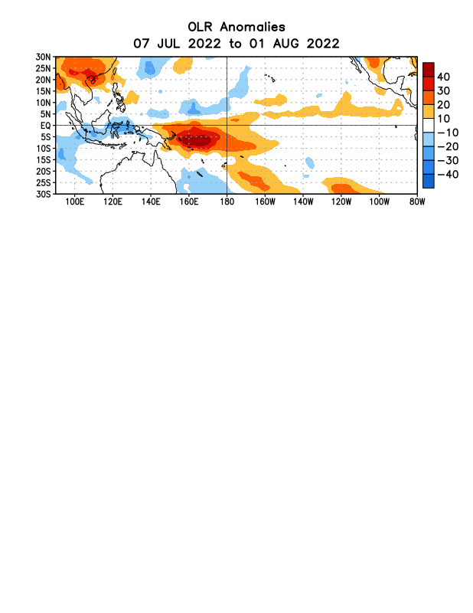
Figura 5. Anomalías del promedio de la radiación de onda larga emitida (OLR, por sus siglas en inglés) (W/m²) durante el período del 7 de julio –1 de agosto de 2022. Las anomalías de OLR se calculan como desviaciones de los penta-promedios del período base de 1991-2020.

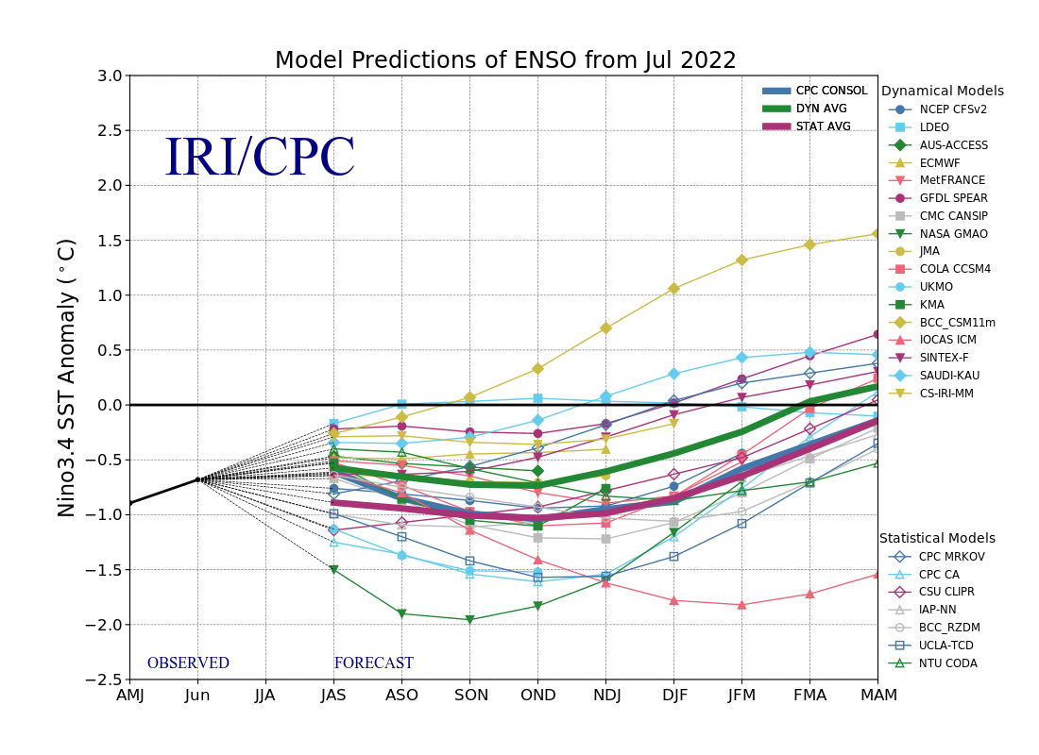
Figura 6. Pronósticos de las anomalías de la temperatura de la superficie del océano (SST) en la región de El Niño 3.4 (5°N-5°S, 120°W-170°W). Figura actualizada el 19 de julio de 2022.

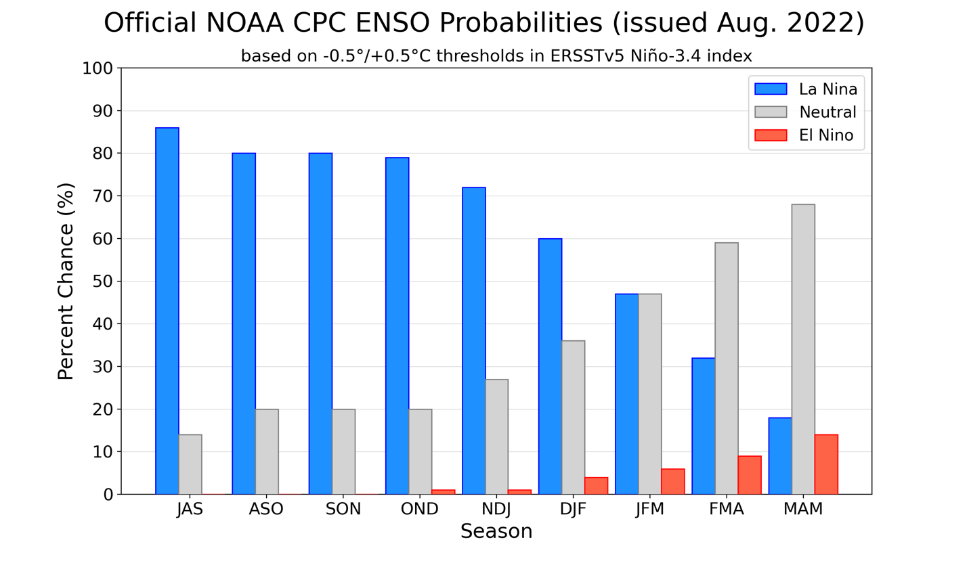
Figura 7. Probabilidades oficiales del ENSO para el índice de temperaturas de superficie oceánicas del Niño 3.4 (5°N-5°S, 120°W-170°W). Figura actualizada el 11 de agosto de 2022.

